Název školy: Základní škola Chomutov, Písečná 5144
Název materiálu: VY_22_INOVACE_36_Halloween_pexeso_ig1
Číslo projektu: CZ 1.07/1.4.00/21.3355
Autor: Mgr. Iveta Gobbiová
Datum tvorby: 22.01.2012
Cílový ročník: 1.-3.třída
Vzdělávací oblast/obor/okruh: Anglický jazyk
Klíčové slovo: Halloween
Anotace:Pracovní listy jsou určeny pro žáky 1.-3.tříd,slouží k aktivnímu použití a procvičování slovní zásoby na dané téma - pexeso.

Ghost
Pumpkin
Black cat | 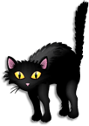
Bat
Hat | 
Candle
Witch | 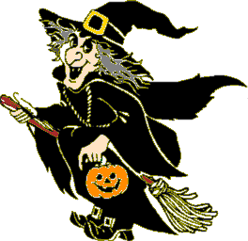

Halloween | Halloween
Halloween | Halloween
Halloween | Halloween
Halloween | Halloween
Halloween | Halloween
Halloween | Halloween
Halloween | Halloween

22.01.2012
Ilustrace: www.office.microsoft.com
Čarodějnice : http://opossumsal.homestead.com/Graphics/Holiday/4/Witch2.gif

